Муниципальное дошкольное образовательное учреждение «Детский сад №117»

ООД по развитию речи
на тему:
«Развитие речи посредством ознакомления с народными сказками».
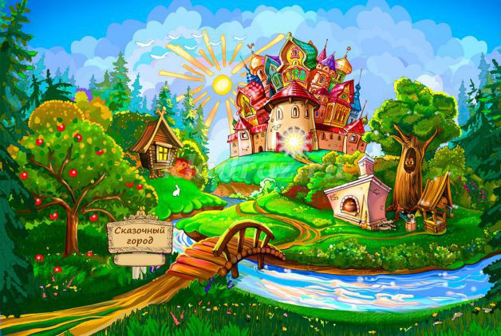
Составила: воспитатель
высшей квалификационной категории
Прыткова И.В.,

САРАНСК, 2022 г.
ООД по развитию речи
« Развитие речи посредством ознакомления с народными сказками».
Цель.
Закрепление знаний детей о русских народных сказках.
Задачи.
1. Расширить словарный запас.
2. Развивать речевую активность детей, побуждать их вступать в диалог.
3. Учить детей узнавать сказку по загадке, по иллюстрации, по отрывку
4. Закрепить названия русских народных сказок.
5. Воспитывать эмоциональное восприятие содержания сказки и интерес к народному творчеству.
Предварительная работа:
1Рассматривание иллюстраций к русским народным сказкам.
2. Чтение русских народных сказок.
3Разгадывание загадок.
4Настольные игры: «пазлы», «кубики», «собери картинку»

Ход занятия:
Ведущий(в костюме бабушки -Загадушки): Здравствуйте ребята! Я бабушка-Загадушка пришла из страны сказок. Вы любите сказки?
Дети: Да! Любим. Очень любим.
Бабушка -Загадушка: Ребята, хотите со мной отправиться в путешествие по сказкам?
Дети: Да! Хотим!
Бабушка-Загадушка: Сказки сочинил русский народ, поэтому они называются русские народные сказки. Вы уже знаете как меня зовут,я то же хочу с вами познакомиться. Вставайте в кружок будем знакомиться.
Игра: «Давай познакомимся» (Бабушка-Загадушка волшебной палочкой дотрагивается до ребёнка тот называет своё имя и т. д.)
Бабушка – Загадушка: Вот мы с вами и познакомились. Кто помог нам познакомиться?
Дети: Волшебная палочка.
Основная часть:
Бабушка – Загадушка: Сейчас мы с вами отправимся в путешествие, а волшебная палочка нам в этом поможет.
Бабушка – Загадушка: Волшебная палочка укажи нам дорогу к сказке. (палочка светится и крутится, останавливается и гаснент). Привела нас волшебная палочка в гости к первой сказке. Чтобы узнать,какая сказка здесь живет, вам придется отгадать загадку.
1. Узнай сказку по загадке
Я от бабушки ушёл,
Я от дедушки ушёл,
Отгадайте без подсказки,
Из какой ушёл, я сказки?
(Колобок)
(на экране показываю отрывки сказки.)
Бабушка – Загадушка: Давайте потанцуем с колобом и вспомним, с какими героями он встретился в лесу?
(Звучит музыка, дети с Бабушкой танцуют)
Бабушка – Загадушка :Ребята, давайте все вместе споем песенку колобка (поют песенку.)
Ой, мои хорошие, пока мы с вами веселились, наша палочка опять светится и вертится! Нам надо спешить!
2. Узнай сказку по отрывку
Бабушка – Загадушка : Я вам прочитаю отрывок из сказки, а вы должны будете отгадать какая это сказка.
Курочка Ряба приготовила нам задание, нам нужно собрать сказку.
(пазлы «Курочка Ряба», кубики по сказке).
3. Узнай сказку по иллюстрации
Бабушка – Загадушка: Ребята, а здесь злая колдунья заколдовала сказку,и все герои сказки исчезли, но она нам оставила подсказку. Нам нужно по иллюстрациям, разгадать какая это сказка. И тогда сказочные герои вернутся (дети отгадывают).
(Иллюстрации по сказке выводятся на экран, сказка «Маша и медведь»)
Бабушка – Загадушка: Дети,нельзя ходить в лес без взрослых потеряетесь.
Бабушка – Загадушка: Ребята вы, наверное, устали давайте, немножко,отдохнем.
Физкультминутка
. ЖИЛИ-БЫЛИ ЗАЙЧИКИ
Жили-были зайчики (Показывают руками заячьи уши)
На лесной опушке, (Разводят руками)
Жили-были зайчики (Приседают и показывают руками над головой крышу дома)
В маленькой избушке,
Мыли свои ушки, (Трут ушки)
Мыли свои лапочки (Поглаживающие движения рук)
Наряжались зайчики, (Руки на пояс, повороты вправо-влево)
Надевали тапочки. (Поочерёдно выставляют ноги на пяточки)
4Расставь правильно.
Бабушка – Загадушка: Поиграли, отдохнули и снова в путь.
Интересно, какая сказка здесь живет? (подходят к домику)
Что за сказка: кошка, внучка,
Мышь, еще собака жучка
Деду с бабой помогли
(дети отгадывают).
Бабушка – Загадушка:
Правильно, это сказка «Репка». Посмотрите, только здесь все запутано, поможем дедке с бабкой? Нам нужно в правильном порядке расставить героев! Давайте вспомним, кто за кем тянул репку.
Спасибо, ребята. Вы и здесь справились. Какие вы у меня молодцы! Ребята, а теперь давайте поиграем в «Любимые сказки».
Заключительная часть.
Пальчиковая гимнастика «Любимые сказки».
Будем пальчики считать, (Дети поочередно загибают пальчики.)
Будем сказки называть
Колобок – румяный бок.
Три медведя, Теремок
Знаем Волка и козлят.
Не забудем Репку
Этим сказкам каждый рад. (На последнюю строчку хлопают в ладоши)
Бабушка – Загадушка: На этом наше путешествие закончилось, а теперь давайте с вами вспомним, какие русские народные сказки нам в пути повстречались?
Дети: «Колобок», «Курочка Ряба», «МАША И МЕДВЕДЬ», «Репка».
Бабушка – Загадушка : На прощание я дарю вам книгу: «Русские народные сказки», а вы мне нарисуйте сказочных героев которые вам понравились.
(дети рисуют.) Молодцы ребята, все постарались, мне очень понравились ваши рисунки.
(Бабушка – Загадушка прощается с детьми и уходит).

